Séquence I : « Personnages en marge, plaisirs du romanesque »
Manon Lescaut, un récit à part :
aventures, libertinage et sensibilité.(OI)

Séance 1
Manon Lescaut et son temps

Recherches personnelles : en groupes (21 élèves / 7 groupes pour vendredi 12)

- La vie de l’abbé Prévost (Félix/Oscar/Raphael)
- Le libertinage (Jade/Fleur/Chloé)
- Le mouvement des Lumières (Julie/Célia/Noah)
- Les peintres Boucher, Fragonard, Watteau (Muanphan/Alev)
- Le contexte historique : la Régence
- Portrait d’un philosophe des Lumières : Montesquieu (Victor/Pierre/Lilou/Thomas), Voltaire (Maïlis/Téa), Diderot (Rafael/Noé/Hugo)

- Activité 1 : Mettre en relation la vie et l’œuvre de l’Abbé Prévost
(160) Qui était l’abbé Prévost ? - YouTube
(160) ABBÉ PREVOST / MANON LESCAUT / LA P'TITE LIBRAIRIE - YouTube
Faire des recherches sur l’auteur (site gallica.bnf.fr) et expliquer la citation de Ste-Beuve : « Sa vie […] fut pour lui le premier de ses romans et comme la matière de toutes les autres. »

- Pourquoi peut-on dire que la vie de l’abbé Prévost ressemble à un roman ?

On peut dire que sa vie ressemble à un roman car elle est traversée par de nombreux retournements et péripéties : il a une vie romanesque et rocambolesque.

- Y a-t-il des liens entre l’auteur et ses personnages dans Manon Lescaut ?

L’abbé Prévost fut à la fois homme d’Eglise, militaire, mondain, marginal poursuivi pour ses exactions et écrivain. Des Grieux partage ces traits, mais il est narrateur du récit et non auteur.

- Observer le tableau de Joseph Caraud, L’abbé Prévost lisant Manon Lescaut, 1856 : où se trouve Prévost sur le tableau ? Quels éléments permettent de l’identifier ?
Il se trouve au premier plan, sur la gauche. On le reconnaît à son habit ecclésiastique et au livre qu’il tient en main et qu’il est en train de lire aux personnes présentes, à savoir Manon Lescaut.
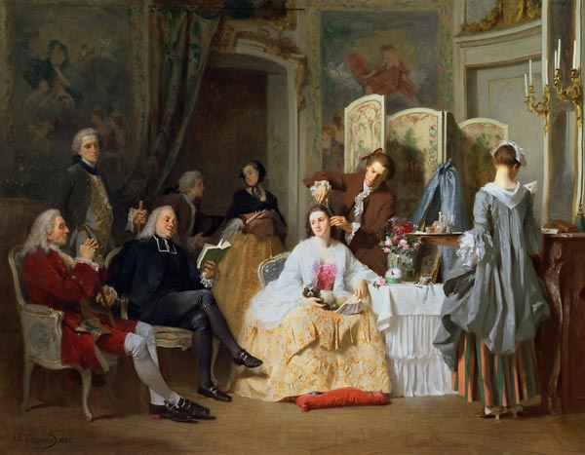
Joseph Caraud, L’abbé Prévost lisant Manon Lescaut, 1856.

- Manon Lescaut a été censuré à deux reprises : en quoi cela témoigne-t-il du succès du roman auprès du public ?
Le roman est introduit clandestinement en France, où il a beaucoup de succès, puisque, malgré la censure, il est édité plusieurs fois.

- – Vie de l’auteur
1697 : Antoine-François Prévost d’Exiles naît à Hesdin, en Artois, dans une famille bourgeoise aisée.
1711 : Sa mère et sa sœur décèdent. Il débute ses études chez les jésuites.
1712 : Tenté par la carrière militaire, il s’engage dans l’armée du roi durant la guerre de Succession d’Espagne.
1717-1718 : Il est novice chez les jésuites mais il rejoint l’armée avant de fuir en Hollande.
1718- 1726 : Il connaît une jeunesse mouvementée, troublée par la passion amoureuse et les ennuis judiciaires.
1724 : Il publie en Hollande, afin d’échapper à la censure, un roman satirique contre les jésuites : Les Aventures de Pomponius.
1726 : Il est ordonné prêtre.
1721-1728 : Il rejoint Paris. Il fréquente le salon de Mme de Tencin et fait paraître, anonymement, les tomes I à IV des Mémoires et aventures d’un homme de qualité. Un mandat d’arrêt est lancé contre lui après qu’il a quitté son monastère sans autorisation et il fuit en Angleterre.
1729 : Il est le précepteur du fils de l’ancien maire de Londres, qui le chasse pour avoir entretenu une relation avec sa fille.
1731 : Les trois derniers tomes des Mémoires, où figure l’Histoire du chevalier des Grieux et de Manon Lescaut, sont publiés en Hollande.
1733 : Endetté, il fuit en Angleterre avec Lencki Eckhardt, sa maîtresse, femme fatale pour laquelle il s’endette et commet quelques délits qui l’obligent à fuir à nouveau.
Criblé de dettes, il risque la peine de mort, tandis que Manon Lescaut est interdit pour immoralité.
1734-1736 : De retour en France, absous par le pape, il devient aumônier du prince de Conti. Il vit de sa plume, fréquente le monde et se lie d’amitié avec Voltaire.
1741-1746 : Après un bref exil, il s’installe à Chaillot et mène une existence plus apaisée, riche en publications et rééditions.
1753 : Parution de la version corrigée de Manon Lescaut et enrichie de l’épisode du Prince italien et de gravures de Pasquier et Gravelot.
1763 : Retiré à St-Firmin, près de Chantilly, il meurt lors d’une promenade.

- Contexte historique et culturel
Une période de ruptures politiques et religieuses : la Régence
L’histoire de Manon Lescaut se déroule entre 1712 (quand le chevalier finit ses études de philosophie à Amiens) et l’automne 1716 (lorsque, à Calais, le chevalier des Grieux raconte ses aventures à Renoncour).
Cependant, les allusions du récit à la vie économique et financière de la France, à des phénomènes de mode (le jeu, les lieux parisiens de promenade) et à la colonie de Louisiane donnent l’impression au lecteur de voir les personnages vivre sous la Régence, aux alentours des années 1717 à 1721 particulièrement.
L’histoire de Manon Lescaut se déroule donc à la fin du règne de Louis XIV, pendant la guerre de Succession d’Espagne qui ruine le pays et la Régence. C’est une période durant laquelle l’austérité règne à la cour. En effet, le règne de Louis XIV, jusqu’alors éclatant et fastueux, tend à une certaine rigidité politique (guerres difficiles et coûteuses avec une grande partie de ses voisins européens) et religieuse (révocation de l’Edit de Nantes en 1685 qui fait renaître les persécutions contre les protestants). Sous l’influence de Mme Maintenon, femme d’une grande piété épousée en secret en 1683, le roi se montre plus dévot. Les Comédiens-Italiens ont été chassés de Paris et la censure se renforce.
Les guerres ruinent le pays et les famines épuisent le peuple. Mais elles permettent à d’autres de s’enrichir : des fermiers généraux qui collectent les impôts font fortune et vivent dans le luxe, tels M. de B… et M. G… M…
En 1715, à la mort du roi et dans l’attente de l’accession au trône de Louis XV encore trop jeune, Philippe d’Orléans devient régent jusqu’en 1723. Sur le plan religieux, le début de la période est favorable aux jésuites. Après la Régence, un retour à l’ordre moral est imposé par Louis XV.
La relative prospérité du pays tient aux innovations économiques que le Régent encourage. John Law, un banquier anglais, contribue au développement du papier-monnaie et au commerce avec les colonies. Pour peupler la Louisiane, on pratique dès 1717 de fréquentes déportations de marginaux, de brigands et de prostituées. L’argent permet d’assurer sa position sociale et devient donc une valeur essentielle.
Le libertinage
Cette période est aussi marquée par le libertinage des mœurs et d’esprit.
Dans le premier cas, le libertin se libère des règles sociales et morales pour s‘adonner aux plaisirs et à la débauche ; dans le second, c’est un libre-penseur qui s’insurge contre tout dogmatisme politique, religieux ou moral.
En s’installant au Palais-Royal, le régent, qui est un libertin notoire, donne à Paris une place prépondérante : théâtres, salons et cafés deviennent les lieux d’un bouillonnement culturel. Il fait de Paris le lieu de ses plaisirs. Cet homme a le goût de la fête et de la galanterie, se montre complaisant envers le libertinage et ne regarde pas aux dépenses de la cour pour les bals et les réceptions. C’est une atmosphère de légèreté et de liberté qui s’instaure dans la noblesse.
Les peintres Boucher et Watteau célèbrent la sensualité et les fêtes galantes. Ce goût pour la sensualité va de pair avec le développement du sens critique.

Régence et libertinage
https://histoire-image.org/etudes/pelerinage-ile-cythere-dit-embarquement-cythere
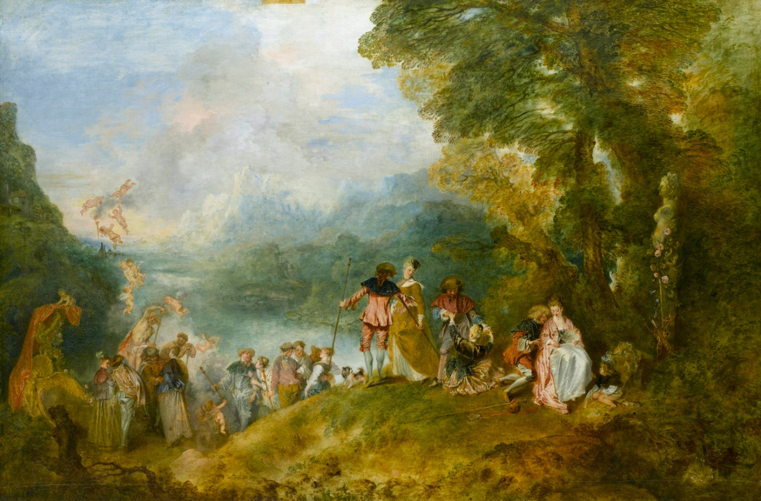
Jean-Antoine Watteau, L’Embarquement pour Cythère, 1717.
Notez en quoi ce tableau est caractéristique de la période de la Régence.
Sa date :
Son sujet :
Le nouveau genre qu’il inaugure :
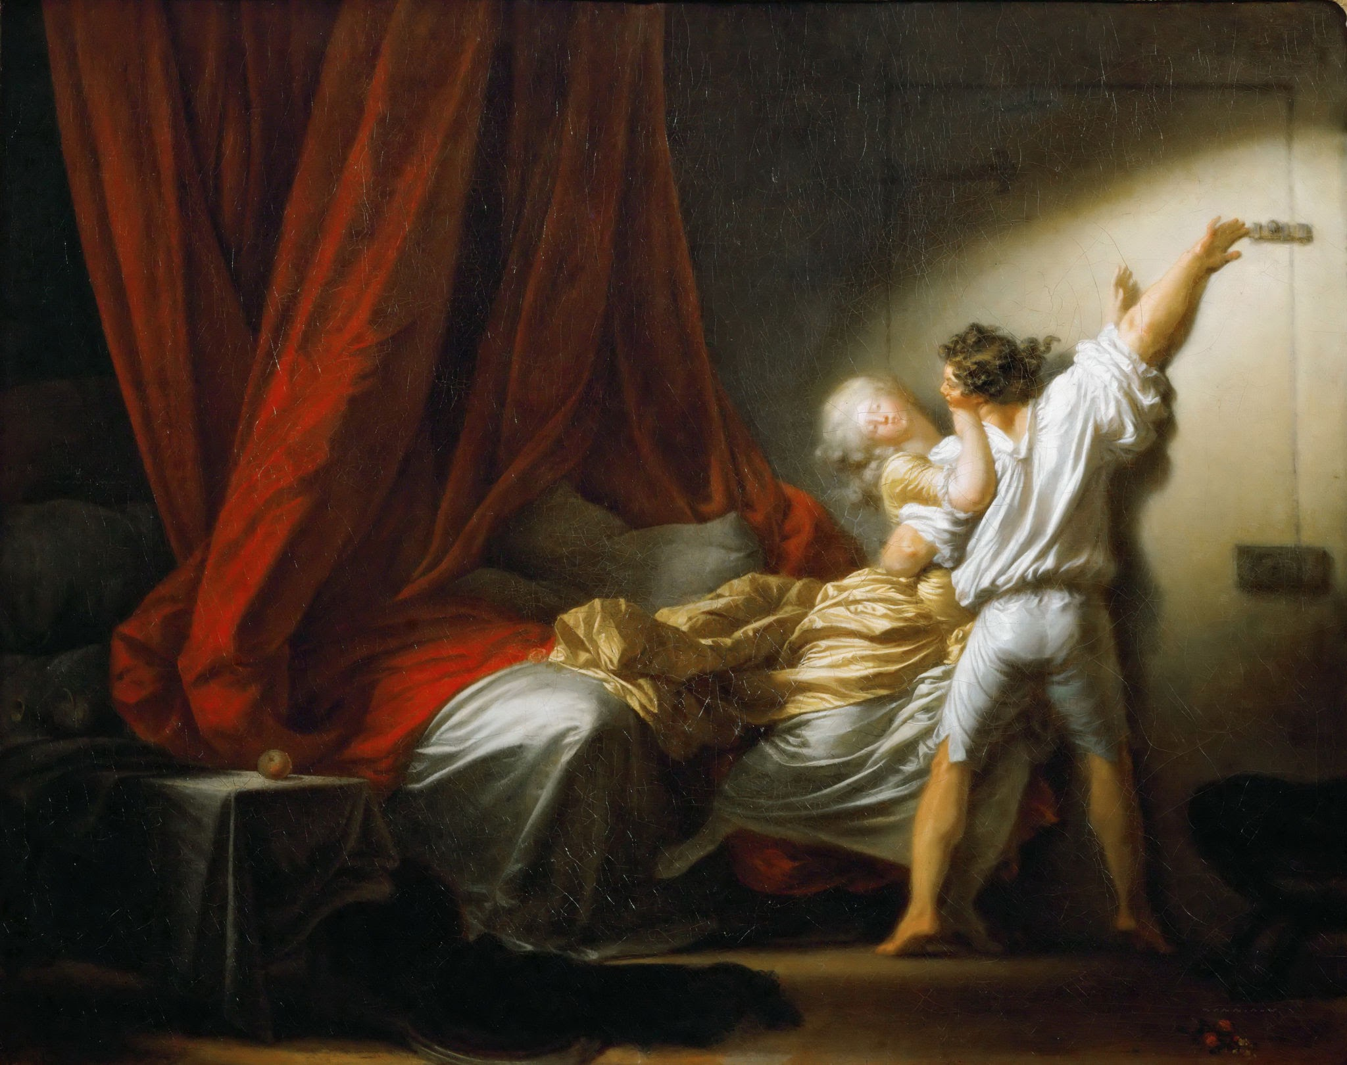
Jean-Honoré Fragonard, Le Verrou, 1778.

Que raconte la toile ?
Dans une chambre en désordre, signe du libertinage ambiant, nous assistons à une scène galante lors de laquelle l’homme pousse un verrou pour empêcher que la femme ne s’échappe de son étreinte.
Que peut symboliser la pomme ?
La pomme, mise en évidence par le jeu de lumière, est une allusion biblique qui symbolise le fruit défendu auquel les amants goûtent et le plaisir charnel auquel ils s’adonnent.

- Manon Lescaut et son temps
Lisez les deux jugements de Montesquieu et de Sade sur Manon Lescaut. Pour chaque citation, dites si le roman est associé au mouvement libertin ou à l’expression de la sensibilité.

Montesquieu
« J’ai lu ce 6 avril 1734 Manon Lescaut, roman composé par le P. Prévost. Je ne suis pas étonné que ce roman, dont le héros est un fripon et l’héroïne une catin qui est menée à la Salpêtrière, plaise, parce que toutes les actions du héros, le chevalier Des Grieux, ont pour motif l’amour qui est toujours un motif noble, quoique la conduite soit basse. Manon aime aussi, ce qui lui fait pardonner le reste de son caractère. »
(Pensées)

Sade
« Quelles larmes que celles qu’on verse à la lecture de ce délicieux ouvrage ! Comme la nature y est peinte, comme l’intérêt s’y soutient, comme il augmente par degrés, que de difficultés vaincues ! Que de philosophie à avoir fait ressortir tout cet intérêt d’une fille perdue ; dirait-on trop en osant assurer que cet ouvrage a des droits au titre de notre meilleur roman ? »
(Idées sur les romans)

- Manon Lescaut après l’abbé Prévost

Observez les deux images. Comparez la manière de mettre en valeur le personnage de Manon.
Affiche du film Manon Lescaut de Carmine Gallone, 1940

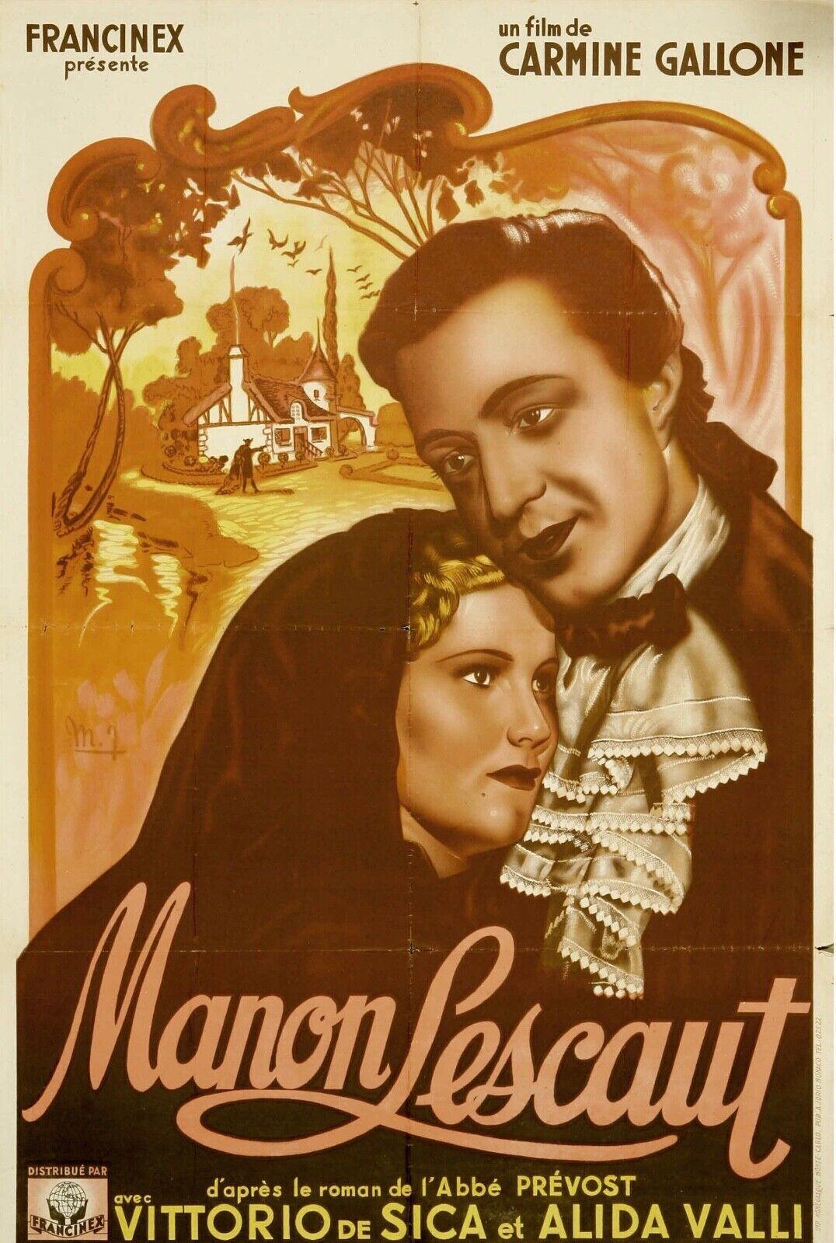

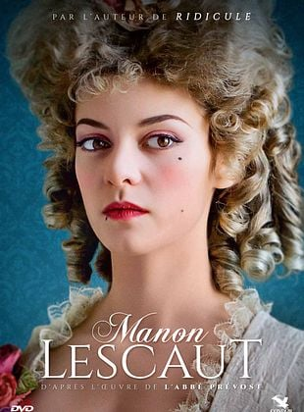
Manon Lescaut, téléfilm de Gabriel Aghion, 2013.

- Parcours « Personnages en marge, plaisirs du romanesque »
Mots clés
Personnages en marge : êtres fictifs des œuvres littéraires mis à l’écart, en dehors du monde.
Romanesque : ce qui est propre au roman ; ce qui est digne de figurer dans un roman en raison de son côté peu banal, et stimulant l’imagination par des aventures extraordinaires, des péripéties nombreuses, des rebondissements imprévus.
Plaisirs : amusement, volupté, sensation ou émotion agréable, liés à la satisfaction d’un désir, d’un besoin matériel ou mental.
Pouvez-vous citer des personnages de roman en marge ?
Quels plaisirs associez-vous à la lecture d’un roman ?

- Contexte littéraire : Du classicisme aux Lumières
La Régence (1715-1723) de Philippe d’Orléans est une période charnière entre la rigueur classique du XVII° siècle et le renouveau intellectuel des Lumières au XVIII°s. En effet, le régent, libertin et réfractaire à l’austérité, révolutionne les mœurs et les arts.
Au début du XVIII° s., le renouveau culturel se fait jour. De nouveaux lieux de culture et de conversation apparaissent : les salons mondains (comme ceux de Mme de Lambert et de Mme de Tencin), les cafés (Le Procope est ouvert depuis 1686 à Paris) et les clubs permettent la diffusion des idées scientifiques, esthétiques et philosophiques, et favorisent le goût des jeux érudits : les plus grands auteurs se retrouvent pour jouer ou débattre de sujets divers.
Le plaisir de la conversation mondaine, du bel esprit et des bons mots favorise le succès de la comédie de mœurs (Marivaux) et des textes satiriques, qui remettent en cause les préjugés sociaux. Les portraits des Caractères de La Bruyère révèlent les défauts des courtisans et analysent les mœurs du siècle. Le roman épistolaire des Lettres persanes (1721) de Montesquieu, quant à lui, fait voir les travers de la société française en adoptant le point de vue de personnages orientaux.
L’essor des Lumières
Mouvement culturel européen du XVIII°, le mouvement des Lumières se développe en France de 1715 à la Révolution de 1789.
Les philosophes des Lumières (Montesquieu, Voltaire, Diderot, D’Alembert, Rousseau…) s’opposent aux idées reçues et aux préjugés, par le développement de la raison. Ils luttent contre l’intolérance, notamment religieuse, et l’obscurantisme (domination de la religion sur les esprits qui les laisse dans l’ignorance et la crainte).
La foi dans le progrès
L’éducation et la diffusion des savoirs doivent mener les hommes à penser par eux-mêmes, ce qui sera facteur de progrès social pour tous.
L’Encyclopédie de Diderot et d’Alembert (1751-1772), symbole de cette foi dans le progrès, met au service de tous l’intégralité des connaissances scientifiques et techniques (17 volumes de textes et 11 volumes de planches ; + de 60 000 articles).
Manon Lescaut est un roman moderne, à la croisée de différents modèles, qui interroge le désordre tragique des passions comme les œuvres classiques et annonce la liberté d’esprit des Lumières.

